ИНФОРМАЦИОННЫЙ
ВЫПУСК № 8 (944)

РОССИЙСКАЯ АКАДЕМИЯ НАУК
ИНСТИТУТ
СОЦИАЛЬНО–ЭКОНОМИЧЕСКОГО РАЗВИТИЯ ТЕРРИТОРИЙ РАН


Серия
«ЭКОНОМИЧЕСКИЕ ПРОЦЕССЫ»

ИСЭРТ РАН продолжает знакомить своих подписчиков с наиболее интересными, на наш взгляд, публикациями, затрагивающими актуальные вопросы российской экономики и политики.

В выпуске представлена статья Н.П. Попова «Вымирает ли Россия?», опубликованная в «Вестнике Российской академии наук» № 1, 2012 года.

Вологда
февраль, 2012

Многие специалисты и политики утверждают, что Россия переживает демографический кризис. Население страны убывает, смертность превышает рождаемость. По прогнозам Европейского банка реконструкции и развития, уже к 2020 г. численность экономически активного населения нашей страны сократится на 15 млн. Не будет хватать рабочих, крестьян, солдат в том числе, чтобы охранять самую длинную в мире границу. Насколько реальны такие предсказания? Автор публикуемой ниже статьи пытается ответить на этот вопрос, опираясь на данные статистики.
ВЫМИРАЕТ ЛИ РОССИЯ?

В основе демографического кризиса лежат три взаимосвязанные, но всё же самостоятельные проблемы. Прежде всего это собственно депопуляция, сокращение численности населения. В этом отношении мы не первая и, наверное, не последняя страна в истории человечества, поскольку убыль населения не раз происходила из-за войн, эпидемий, массовой эмиграции. В значительной степени данная проблема носит экономический характер и, по крайней мере в краткосрочном плане, может решаться благодаря притоку трудовых мигрантов.
Депопуляция населения во многом обусловлена снижением рождаемости, которая не компенсирует естественную убыль, то есть смертность. Резкое падение рождаемости в России в 1990-е годы произошло при переходе от социалистического хозяйства и образа жизни к капиталистическому. Кроме того, постепенное снижение рождаемости до уровня развитых стран наблюдалось у нас в 70-х – начале 80-х годов прошлого века и было связано, в частности, со старением населения, невозможностью полной замены старших поколений молодыми. Наконец, к нынешней депопуляции привёл катастрофический рост смертности в эпоху реформ. Здесь соединились преждевременная смертность населения в возрасте до 60 лет и мужчин трудоспособного возраста, ухудшение физического и психического здоровья россиян.
Единой точки зрения относительно депопуляции нет. По оптимистическим оценкам, сокращение численности населения остановится, и к 2030 г. в стране будет 145-150 млн. человек. По более реалистическим прогнозам, этот процесс стабилизируется на уровне 150-200 тыс. человек в год, и тогда к 2030 г. в России будет насчитываться 115-120 млн. Пессимистический сценарий предполагает сохранение нынешних тенденций, усиление темпов депопуляции, вследствие чего к 2030 г. в стране будет менее 110 млн., а к 2050 г. – 90 млн. человек [1].
Убыль населения, беспрецедентная для мирного периода, началась с распада СССР и перехода к рыночным реформам. Выразилась она в резком снижении рождаемости и столь же резком росте смертности. Когда в 1991 г. кривые рождаемости и смертности пересекли друг друга и численность населения стала сокращаться, демографы назвали это явление «русский крест» [2]. На рисунке 1 «русский крест» отчётливо просматривается.
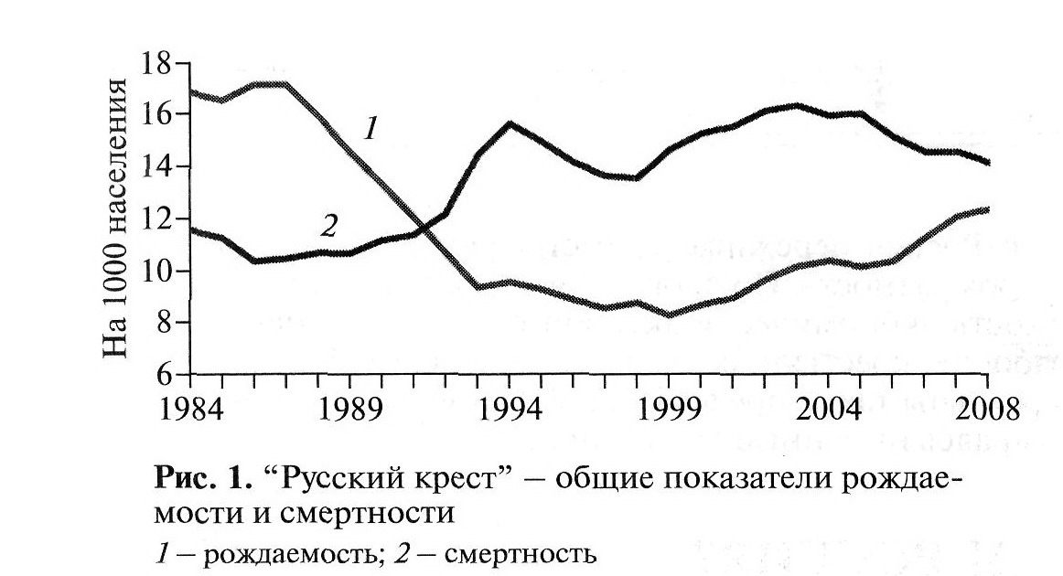
Наш великий соотечественник Д.И. Менделеев в 1909 г. писал, что население России, составлявшее тогда 150 млн., при условии сохранения темпов прироста может достичь к концу XX в. полумиллиарда человек [3].
Катастрофические события в жизни России, приведшие к гибели миллионов людей, не позволили сбыться оптимистическим прогнозам Менделеева. Это Первая мировая война, революция и гражданская война, коллективизация, сталинские репрессии 1930-х годов, Великая Отечественная война и радикальные реформы 1990-х годов.
Примечательно, что если за годы Великой Отечественной войны СССР потерял более 30 млн., а РСФСР – 13 млн. человек, то в 1990-е годы россиян стало на 7 млн. человек меньше за счёт падения-рождаемости и катастрофического для мирного времени роста смертности, которая в 1,5 раза превышала рождаемость. В среднем страна теряла до 900 тыс. человек ежегодно. Печальный рекорд был установлен в 2000 г., когда, по данным Росстата, естественная убыль населения (превышение смертности над рождаемостью) составила 949 тыс. человек.
Начиная с 2004 г. эта тенденция изменилась, и к 2010 г. естественная ежегодная убыль сократилась до 241,4 тыс. человек. По официальным данным, с учётом иммиграции впервые за 14 лет численность населения несколько выросла (рис. 2). Однако коренные жители продолжают медленно вымирать, и, как уже отмечалось, к 2030 г. население России может сократиться с нынешних 142 млн. до 115-120 млн. [4].

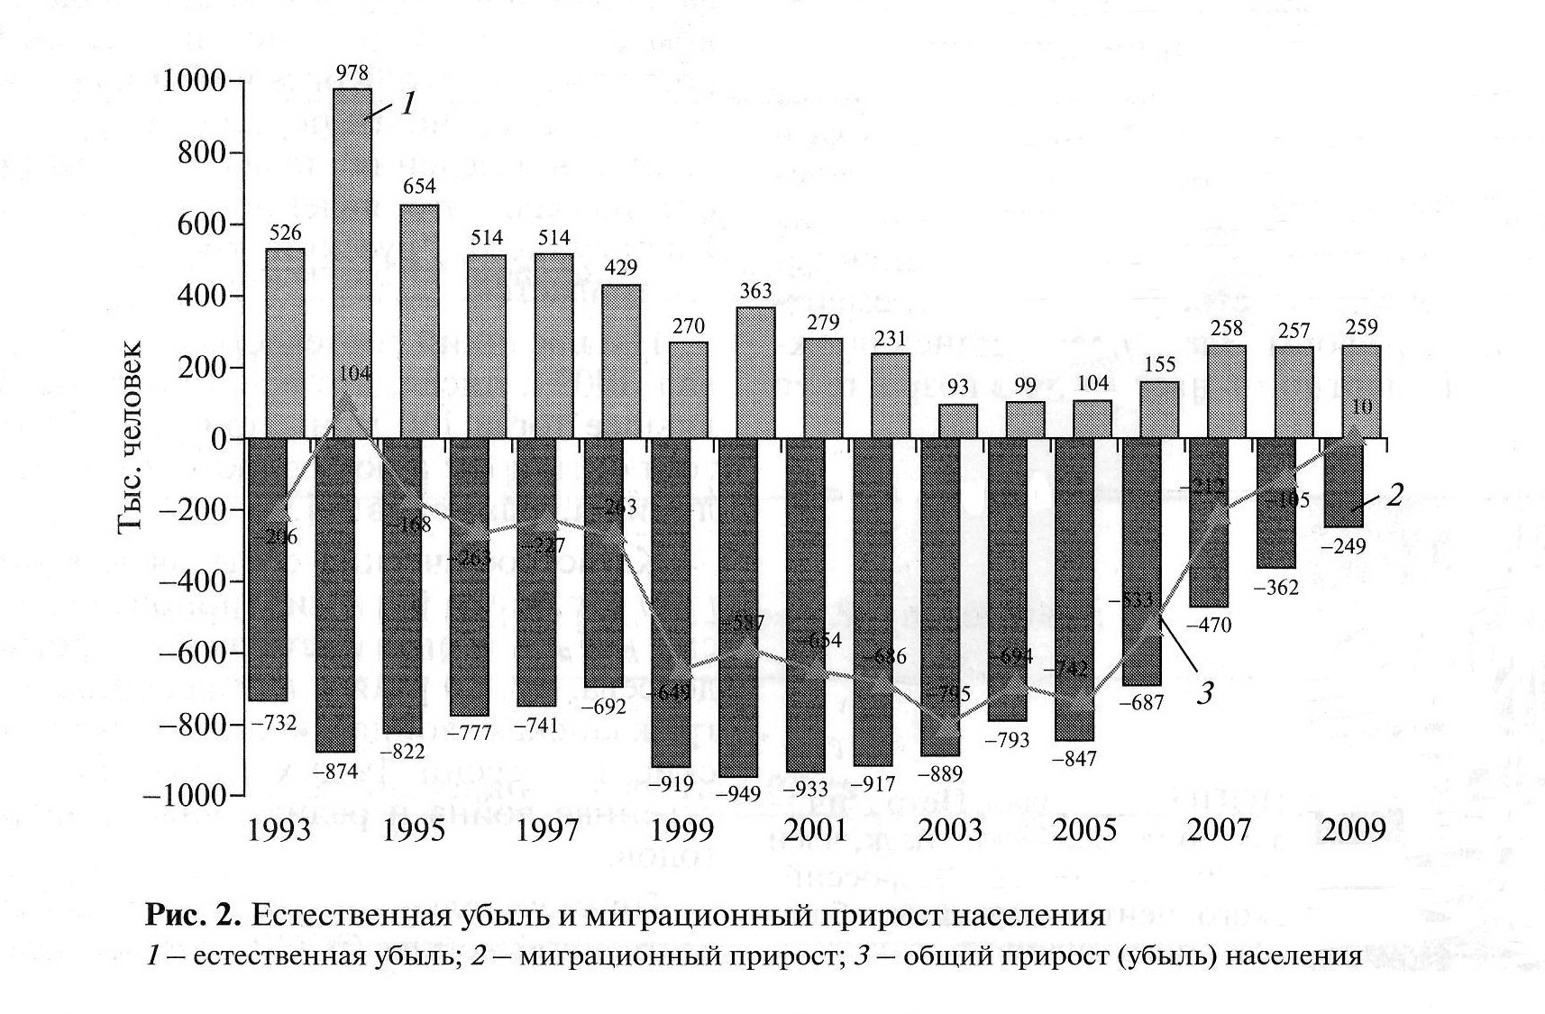

Если по коэффициенту рождаемости (числу родившихся на 1000 человек населения) мы близки к большинству стран Европы и США, то по уровню смертности – к развивающимся странам Африки и Латинской Америки. Здесь наша главная проблема. Между тем выход из демографического кризиса российские власти связывают прежде всего с увеличением рождаемости. Считается, вероятно, что это, во-первых, дешевле, а, во-вторых, реалистичнее, ведь совсем недавно, в 1986-1987 гг., соответствующий показатель был заметно выше европейского и составлял 2,5 млн. рождений в год (в настоящее время – 1,8 млн.).
Так ли это? Попробуем разобраться. На наш взгляд, лёгкость решения проблемы рождаемости иллюзорна и основана на безграмотности или дезинформации. Скорее, очень быстро может измениться уровень смертности: например, стремительно повыситься в случае войны (так было в нашей стране в начале Великой Отечественной войны) либо, наоборот, упасть благодаря новым лекарствам и методам лечения, прежде всего эпидемических заболеваний. С рождаемостью таких быстрых скачков не происходит. Чтобы повысить её, необходимы, по крайней мере, два фактора: приемлемый жизненный уровень и репродуктивные мотивации, то есть желание и готовность людей иметь детей. Но, как показывает опыт промышленно развитых стран, при повышении уровня жизни рождаемость снижается. При этом развивается образование, расширяются интересы молодёжи, которая стремится достичь более высокого социального статуса. Успехи медицины привели к совершенствованию методов контрацепции, урбанизация повлекла за собой рост занятости женщин, их большую самостоятельность, меньшую ориентацию на самовыражение в семейной жизни, роль матери. Ценность семьи и детей снизилась, увеличилось число разводов, гражданских браков. Всё это ограничивает репродуктивные потребности, люди либо вообще отказываются заводить детей, либо откладывают рождение ребёнка на неопределённое время.
Этот стиль жизни получил значительное распространение и в России. И хотя по уровню жизни мы далеки от развитых стран Европы, но уже вошли в группу стран с долей личных доходов в 3000-10000 долл. в год, для которых характерна низкая рождаемость. Назад в дореволюционную сельскую Россию нам не вернуться, так же, как не вернуться к ситуации послевоенного десятилетия, когда народ стремился наверстать упущенное в семейной жизни и коэффициент рождаемости достигал 26,9 на тысячу населения (сейчас – 13).
Относительно реальным представляется воз вращение к уровню периода с 1965 по 1986 г., когда коэффициент рождаемости составлял около 15 на 1000 человек населения. Тогда советское государство проводило интенсивную политику стимулирования рождаемости, заботилось о матерях и детях, развивало сеть детских медицинских учреждений, яслей, детских садов и т.д.
В отличие от развитых стран, в России действует ряд особых факторов, влияющих на снижение рождаемости. Прежде всего это обвальное распространение бедности, начавшееся с реформами и продолжающееся до сих пор. Уже в 1986-1987 гг. неуверенность в будущем, а затем ожидание экономической катастрофы привели к резкому падению рождаемости – раньше, чем начала расти смертность. Рекордное падение зафиксировано в 1999 г., когда коэффициент рождаемости составил 8,3 на 1000 человек.
Особенность русской бедности заключается в том, что она имеет «детское лицо». Рождение малыша в большинстве молодых российских семей автоматически переводит их в категорию бедных. Пособие на одного ребёнка в размере 2 тыс. руб. в месяц вряд ли можно рассматривать как сколько-нибудь существенную помощь государства. В последние годы так называемый материнский капитал несколько улучшил ситуацию, но не намного и не повсеместно. Соответствующая программа предполагает выплату 343 тыс. руб. матери, родившей второго и каждого последующего ребёнка. По нынешнему курсу это 11 800 долл. Вначале предусматривалось, что деньги родители могут использовать когда-нибудь потом, например, на образование ребёнка, затем вроде разрешили их тратить на приобретение жилья и другие нужды. В любом случае это не компенсирует расходы на то, чтобы вырастить и воспитать второго ребёнка, скорее, это разовая премия, бонус за особые демографические старания. К тому же большинство молодых пар испытывают трудности с рождением первенца. Увеличение многодетных семей в такой ситуации – вовсе не выход.
Для многих молодых родителей неразрешимым остаётся квартирный вопрос. Для нормальной семейной жизни с ребёнком нужно своё жильё, а его покупка при всех разговорах об ипотеке нереальна. Если даже квартира есть, то цены на ЖКХ урезают и без того скудный семейный бюджет, да и качество квартир далеко от мирового уровня. В большинстве домов в провинции и тем более в сельской местности нет горячей воды, 15% семей живут без водопровода. Вряд ли лица, формирующие демографическую политику, представляют, как стирать пеленки в холодной воде или кипятить воду на печи.
Ряд других факторов, влияющих на рождаемость, прямо или косвенно вытекает из продолжающегося обеднения населения и отсутствия перспектив. Это и рост разводов, и рождение детей вне брака (четверть всех рождений), и небывалое для развитых стран число детей – 900 тыс., от которых отказались матери. Из-за пьянства родители часто лишаются родительских прав, что также приводит к социальному сиротству. Ежегодно около 1 млн. детей убегают из дома, занимаются бродяжничеством, от 2 до 3 млн. – безнадзорные, формально имеющие родителей, но практически живущие на улице, без опеки и воспитания. Решение государством этой проблемы важнее, чем просто повышение рождаемости.
Рождение ребенка должно быть не обузой, не дорогой в бедность, а материально выгодным для семьи делом. Но материальное стимулирование рождаемости не может быть основной мерой. Важно радикально повысить уровень заработной платы, чтобы работающий отец мог прокормить семью из трех или четырёх человек. Молодые семьи не против, чтобы государство поддержало их пособиями при рождении второго или третьего ребёнка, но главное требование к власти – получить возможность нормально заработать, чтобы родить столько детей, сколько хочется. В любом случае задача на ближайшую перспективу – не «догнать и перегнать», а выйти на показатели 1960-1970-х годов.
Как видно из рисунка 3, нынешний рост рождаемости в основном обусловлен не государственными мерами по повышению рождаемости, а вступлением в детородный возраст относительно многочисленного поколения рождённых в середине 1980-х годов. Через пять лет в детородный возраст войдут поколения с гораздо меньшей численностью, соответственно, неизбежно новое падение рождаемости.
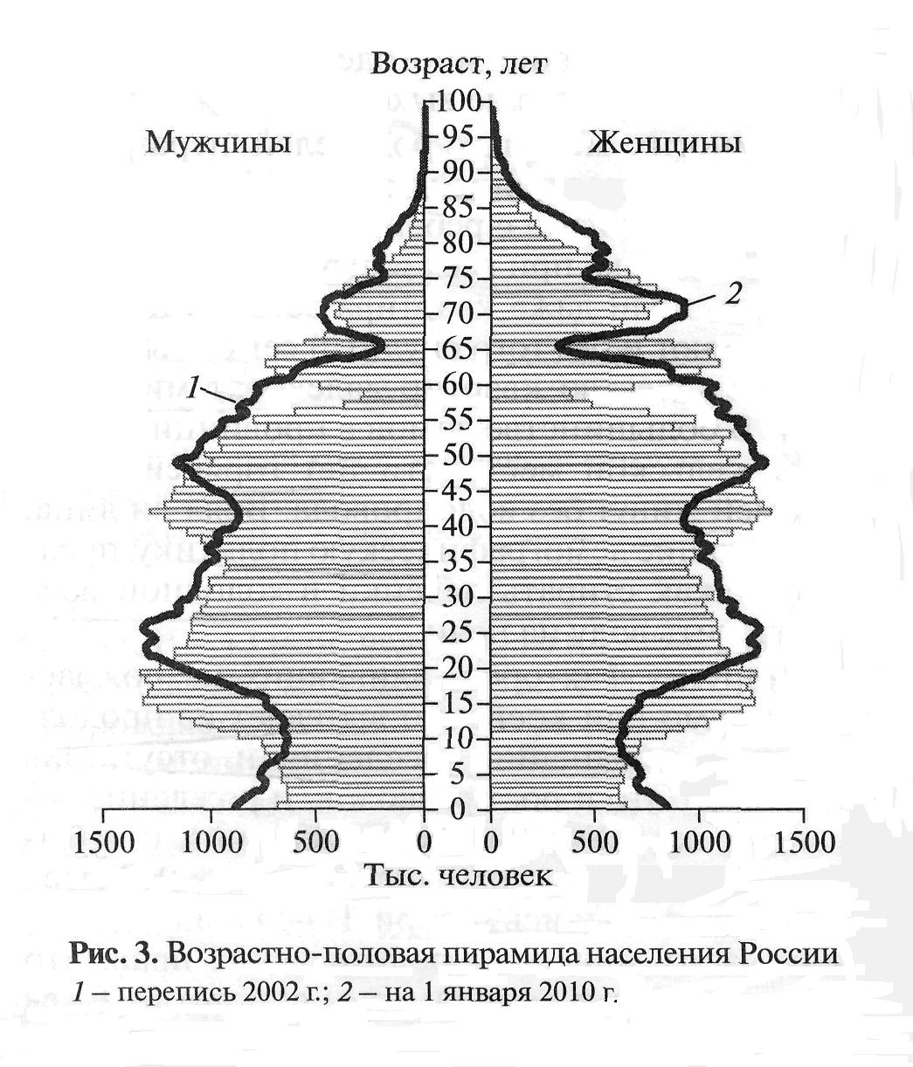
На наш взгляд, решение демографического кризиса должно быть сконцентрировано на снижении непомерно высокой смертности. Относительно причин резкого роста с 1991 г. смертности населения России преобладают две точки зрения. По одной из них, смертность связана с экономическим кризисом, падением жизненного уровня, по другой, основная причина – в увеличении потребления алкоголя и наркотиков. Представляется, что такое противопоставление искусственное. Здесь очевидна следующая логическая цепочка: разрушение существовавшей экономической и политической системы – падение жизненного уровня и изменение привычного образа жизни большинства россиян – рост алкоголизации и потребления наркотиков – увеличение смертности.
Рассмотрим отдельные причины, которые привели к повышению смертности. Некоторые из них имеют давнюю историю, другие – внезапный, «шоковый» характер. С 1989 по 1994 г. смертность выросла на 718 тыс., то есть почти на половину, а в самые «обвальные» годы – 1992-1993 – убыль населения возросла на 322 тыс. за год. Такое бывает только в периоды эпидемий, стихийных бедствий или войн, но у нас это произошло в мирное время. Американский исследователь Н. Эберстадт называет широко распространённую депрессию населения, потерю чувства защищённости и веры в будущее, которые привели к резкому росту заболеваемости, алкоголизму и высокой смертности, «русской болезнью»[5].
В докладе, написанном в 1997 г. Президенту Б.Н. Ельцину «О современном состоянии смертности населения Российской Федерации», отмечается: «Спецификой смертности населения России 90-х годов является резкий рост смертности от социальных причин, отражающий рост социальной напряжённости в обществе» [6]. Подчёркивая, что «свыше 70% населения России живут в состоянии затяжного психоэмоционального и социального стресса, вызывающего рост депрессий, реактивных психозов, тяжёлых неврозов и психосоматических расстройств, алкоголизма, наркомании, антисоциальных вспышек», авторы приходят к выводу: «Обвальный рост смертности в 90-е годы свидетельствует, что именно население, его здоровье стали наиболее ощутимой жертвой негативных сторон реформирования общества. В основе скачкообразного роста смертности в эти годы – рост безработицы, хронические задержки выплаты заработной платы, пенсий, социальных пособий, ухудшение качества питания, снижение доступности услуг здравоохранения, образования, культуры, затяжной психологический стресс, неуверенность в своём будущем и будущем детей, рост криминализации общества, алкоголизма, наркомании и других неблагоприятных факторов перестройки» [6]. За исключением задержки выплат зарплат, пенсий и пособий остальные причины роста смертности действуют и поныне. В таблице 1 приведены официальные причины смертности (по данным Минздравсоцразвития России и Росстата [7]).

Таблица 1. Показатели смертности по основным классам причин смерти
Причины смертности | Количество умерших, тыс. человек |  |  |  | Доля в общем числе умерших, %
Причины смертности | 1995 | 2000 | 2005 | 2009 | 1995 | 2000 | 2005 | 2009
Всего умерших, | 2203,8 | 2225,3 | 2303,9 | 2010,5
в том числе от:
болезней системы кровообращения | 1163,5 | 1231,4 | 1299,5 | 1136,7 | 52,8 | 55,3 | 56,4 | 56,5
новообразований | 298,7 | 297,9 | 287,.9 | 293,6 | 13,6 | 13,4 | 12,5 | 14,6
внешних причин | 348,5 | 318,7 | 315,9 | 224,6 | 15,8 | 14,3 | 13,7 | 11,2
болезней органов дыхания | 108,8 | 102,1 | 94,7 | 79,5 | 4,9 | 4,6 | 4,1 | 4,0
болезней органов пищеварения | 67,8 | 64,7 | 93,8 | 89,0 | 3,1 | 2,9 | 4,1 | 4,4
некоторых инфекционных и паразитарных болезней | 30,5 | 36,2 | 39,0 | 34,1 | 1,4 | 1,6 | 1,7 | 1,7
прочих болезней | 186,0 | 174,3 | 173,1 | 153,0 | 8,4 | 7,9 | 7,5 | 7,6
Динамика уровня смертности по основным внешним причинам (число смертей на 100 тыс. населения) представлена в таблице 2.

Таблица 2. Динамика уровня смертности в России в результате внешних причин
(травм, отравлений, самоубийств, убийств), 1982—2010 гг., по данным Росстата
Причина смерти | Среднее число умерших на 100 тыс. человек населения
Причина смерти | 1982 | 1987 | 1990 | 1992 | 2004 | 2009 | 2010
Транспортная травма | 24,0 | 17,1 | 29,2 | 30,2 | 29,1 | 21,2 | 18,9
Отравление алкоголем | 19,7 | 8,0 | 10,9 | 17,6 | 26,4 | 15,0 | 10,1
Самоубийство | 34,7 | 23,2 | 26,5 | 31,0 | 34,4 | 26,5 | 24,7
Убийство | 12,5 | 7,8 | 14,3 | 22,8 | 27,2 | 15,1 | 13,2

Как видим, основной прирост смертности произошёл за счёт сердечно-сосудистых заболеваний – инфарктов и инсультов, при этом скачок приходится именно на период «шоковой» терапии 1992-1994 гг. Смертность от онкологических заболеваний в этот период выросла незначительно, зато резко увеличилась смертность от «внешних причин», прежде всего отравлений алкоголем и травм. Ещё один фактор роста – инфекционные заболевания и болезни органов пищеварения, которые являются в значительной мере социальными. Их рост, несомненно, связан с распадом социально-экономической системы, отказом государства от заботы о благополучии населения, падением жизненного уровня.
Примечательна в этом отношении динамика внешних причин смертности. В медицинской статистике под ними понимаются убийства, самоубийства, отравления алкоголем, транспортные и производственные травмы, случайные утопления. Смертность от этих причин занимала второе место после сердечно-сосудистых заболеваний начиная с 1991 г. и увеличилась на 25% за особо тяжёлые годы реформ – 1992-1994. При этом количество травм, отравлений и самоубийств выросло на 27% (суициды сейчас лидируют среди внешних причин смертности). Но больше всего увеличилась смертность от отравления алкоголем — в 1,5 раза.
Особое место занимает смертность от производственного травматизма. Эта причина выделялась официальной статистикой лишь до 1987 г. Тем не менее, по оценкам МОТ [8], ежегодно 190 тыс. человек погибают вследствие работы в опасных условиях, из них 15 тыс. – в результате несчастных случаев. Ещё 180 тыс. вынуждены досрочно выходить на пенсию из-за несчастных случаев на производстве и профзаболеваний.
В материалах Всероссийского совещания на тему «О реализации Государственными инспекциями труда полномочий в сфере охраны труда в связи с ростом производственного травматизма в 2010 году» отмечается: «В общей структуре причин несчастных случаев на производстве с тяжёлыми последствиями, происшедших в РФ, более 70% занимают типичные причины организационного характера, а именно нарушения требований безопасности, неудовлетворительная организация производства работ, недостатки в обучении работников безопасности труда, нарушение трудовой дисциплины» [9]. В значительной мере это результат погони за прибылью владельцев производств, а «нарушение трудовой дисциплины» – вполне вероятно, следствие пьянства работников.
Особую тревогу специалистов вызывает структура смертности от инфекционных болезней. Общая динамика здесь такова: с 1965 по 1990 г. численность смертей от инфекционных и некоторых паразитарных болезней уменьшилась с 27 тыс. на 100 тыс. населения до 14 тыс. – почти вдвое, но затем снова начала расти и достигла нынешнего уровня в 24 тыс. на 100 тыс. населения. Большинство этих болезней имеет социальный характер. Так, туберкулёз, смертность от которого беспрецедентна для развитых стран (15 тыс. на 100 тыс. населения, или 22 тыс. смертей в год), распространяется быстрыми темпами из-за распада советской системы массовой диспансеризации населения, включавшей раннюю диагностику, лечение в специализированных клиниках, а также из за пороков пенитенциарной системы. Наши тюрьмы служат настоящим рассадником туберкулёза.
Трудно переоценить и серьёзность проблемы СПИДа. По оценкам ВОЗ, это заболевание уже превысило порог эпидемии. По некоторым прогнозам, к 2020 г. от СПИДа будут умирать 250 тыс. человек ежегодно.
В обществе практически отсутствует информация об инфекциях, передающихся половым путём, прежде всего о сифилисе. В советское время на обсуждение этой «неприличной» проблемы было наложено табу, ничего не изменилось и сегодня. Однако проблема никуда не ушла, и сейчас показатель распространённости сифилиса такой же, как в предвоенные годы. Всплеск заболеваемости пришёлся на 1992-1998 гг., когда ежегодный её рост составлял 50—100%, достигнув в 1998 г. уровня 226 случаев на 100 тыс. жителей [10]. Факторами, способствовавшими распространению сифилиса, специалисты считают отсутствие системы гигиенического воспитания молодёжи и обучения населения основам безопасных сексуальных отношений, рост проституции, наркомании, а также миграцию населения. От сифилиса умирают редко, и борьба с ним статистику смертности не исправит, но распространение этой болезни, учитывая, что она часто приводит к бесплодию у женщин, безусловно, является серьёзной демографической проблемой.
К тяжелейшим демографическим последствиям приводит потребление наркотиков. По данным Управления ООН по наркотикам и преступности, Россия – крупнейший потребитель героина в Европе. Официальная статистика оценивает число наркоманов, состоящих на диспансерном учете, в 2009 г. в 503 тыс. человек, реальное количество, рассчитанное по методике ООН, – более 2,5 млн. За последние 10 лет смертность от наркомании увеличилась в 15 раз, среди детей – в 45 раз. По некоторым оценкам, смертность от употребления наркотиков составляет свыше 100 тыс. человек в год.
Опасность наркомании, в частности, состоит в том, что один человек втягивает в свой порочный круг не менее 10-17 других. Средняя продолжительность жизни на наркомана – от одного года до четырех с половиной лет. Большинство родителей узнают, что их дети наркоманы, через два года после начала употребления наркотиков, когда сделать что-то уже практически невозможно. Очевидно, что распространение наркомании влечет за собой не только убыль населения, прежде всего молодого, речь идет о качественной деградации наших соотечественников.
Об этом аспекте проблемы депопуляции предупреждала ещё в 2001 г. директор Института социально-экономических проблем народонаселения РАН Н.М. Римашевская: «Ситуация была бы не столь трагичной, если бы уменьшение количества сопровождалось повышением качества человеческих ресурсов. Исследования показывают, что, во-первых, в целом последующее молодое поколение обладает меньшим потенциалом как физического, так и психического здоровья. Во-вторых, больные матери рожают больных детей, и новое поколение не способно физически себя восстановить. В-третьих, бедные семьи воспроизводят бедных. В-четвёртых, в обществе образовался большой слой маргиналов, около половины которого составляют дети в возрасте до 17 лет. В-пятых, российские психологи отмечают снижение интеллектуального уровня российской популяции. В-шестых, эпидемический характер приобрели нозологические формы болезней, имеющие социальную этимологию: СПИД, сифилис, туберкулёз, наркомания, алкоголизм плюс суицид»[11].
Проблемой всех проблем, имея в виду депопуляцию страны, многие эксперты считают обвальную алкоголизацию. Действительно, уровень потребления алкоголя – а это 18 л на душу населения в России – давно перешёл эпидемиологический, разрушительный порог, которым считаются 8 л. Однако, как уже отмечалось, в данном случае необходимо принимать во внимание реальные причинно-следственные связи. На наш взгляд, алкоголизация народа является не первопричиной всех бед, а одним из следствий цивилизационного слома в обществе, утраты смысла жизни, уверенности в будущем, разрушения привычных устоев.
Коснёмся еще двух моментов, связанных с темой настоящей статьи.
Во-первых, это продолжающаяся эмиграция из страны, прежде всего «утечка мозгов». За последние 10 лет за границу уехали более 1,5 млн. человек, в основном молодых и образованных. Их вынудили к этому бюрократия, коррупция, отсутствие условий для успешной и нормально оплачиваемой научной и другой профессиональной работы.
Во-вторых, нельзя не сказать и о том, что те, кто формирует демографическую политику, рассматривают в качестве основного метода решения проблемы депопуляции приток трудовых мигрантов. Этот приток уже компенсирует падение естественного прироста населения, а в ближайшие годы путём ослабления иммиграционных препон его предполагается увеличить. Но приезжают взрослые, в основном мужчины, что ухудшает и без того разбалансированную половозрастную структуру населения, а также в силу известных причин нарушается сложившаяся этническая структура общества.
Большие надежды возлагались на приезд в страну из ближнего и дальнего зарубежья этнических русских. Но бюрократия и коррупция не позволили этим надеждам сбыться. Из планировавшихся по программе репатриации 0,3-0,5 млн. русских за последние, пять лет приехали менее 50 тыс.
Несмотря на всю сложность демографической ситуации в стране, ответить на вопрос, вынесенный в заголовок статьи, всё же следует отрицательно. Россия не-вымрет физически, не исчезнет с географической карты, а численность россиян, скорее всего, останется на нынешнем уровне ещё лет 20 или 30. Ho население будет стареть, беднеть, нищета и неравенство будут и дальше сбрасывать значительную часть наших соотечественников на дно общества. Качество человеческих ресурсов в связи с отъездом наиболее образованных и способных людей за границу, безверием, отчуждением и пессимизмом остающихся будет и дальше снижаться. Чтобы этого не случилось, нужны радикальные меры по сокращению бедности и неравенства, улучшению физического и нравственного здоровья общества.

Попов Николай Петрович
доктор исторических наук,
член Научного совета
Всероссийского центра
изучения общественного мнения

ЛИТЕРАТУРА

- Анализ демографической ситуации: тенденции и последствия // Демография.ру [Электрон. ресурс] / Институт демографических исследований,
http:// www.demographia.ru/articles_N/index.html?idRrt=322, свободный.
- Римашевская Н.М. «Русский крест» // Природа. 1999. № 6.
- Менделеев Д.И. К познанию России. М.: Айрис пресс, 2002.
- Росстат: прогноз численности населения России 2010—2031 г. («средний» прогноз) // Российский бизнес [Электрон, ресурс].
- Эберстадт Н. Российский демографический кризис мирного времени: размеры, причины, последствия // Гудзоновский институт. 2010. 12 августа.
- О современном состоянии смертности населения Российской Федерации: Доклад Комиссии по вопросам женщин, семьи и демографии при Президенте Российской Федерации // Официальная Россия: сервер органов государственной власти Российской Федерации, http://www.gov.ru/polit/genshin_a.htm
- Современная демографическая ситуация в Российской Федерации: Аналитический доклад. М.: Росстат, 2011.
- Новые известия. 2010. 29 апреля.
- Всероссийское селекторное совещание на тему «О реализации Государственными инспекциями труда полномочий в сфере охраны труда в связи с ростом производственного травматизма в 2010 году». Официальный сайт Федеральной службы по труду и занятости [Электрон. ресурс].
- Динамика заболеваемости сифилисом. Структура заболеваемости сифилисом, http://medicalplanet.su/ 307/html
- Римашевская Н.М. Выступление на круглом столе «Демографический кризис: механизмы преодоления» // Человек и труд. 2001. № 4.

